**Daftar Isi**

Bab 1 1

1. 2
2. 3
3. 5
4. 6
5. 8

Bab 2



dan seterusnya (menyesuaikan isi materi)

**Prakata**

**WASPADA SERANGAN PANDEMI DI MASA DEPAN**

Penulis

**Bab 1**

**……………………………**

**A ......**

1. ………………………………….
2. ………………………………….

B ........

1. .......
2. .........
3. **......**
4. **........**
5. **........**
6. ......
7. **Fungsi Redistribusi Pendapatan**

Gambar 1.1

1. **.......**

|  |  |  |
| --- | --- | --- |
| **No.** | **………………………………..** | **………………………** |
| 1. |  |  |
| 2. |  |  |

Sumber: ......

1. **......**
2. **....**

-

**Glosarium (jika ada kata sulit bagi siswa SMK)**

**Daftar Pustaka**

Avni, Laksmi Dara. 2018. *Administrasi Pajak (Lengkap dengan Petunjuk Praktis) Kompetensi Keahlian Akuntansi dan Keuangan Lembaga*. Surakarta: Meditama.

Dwi, Harti. 2015. *Menyiapkan Surat Pemberitahuan Pajak untuk SMK dan MAK*. Jakarta: Erlangga.

___. 2017. *Administrasi Pajak SMK Kompetensi Keahlian Akuntansi dan Keuangan Lembaga, Perbankan, dan Keuangan Mikro*. Jakarta: Erlangga.

Liberti, Pandingan. 2016. *Perpajakan Edisi Terbaru*. Yogyakarta: Andi Offset.

**……………………………………………………………………………………………………………………………………………………………………………………….**

**………………………………………………………………………………………………………………………………………………………………………………………**

**………………………………………………………………………………………………………………………………………………………………………………………**

dan seterusnya (menyesuaikan sumber yang dimuat dalam materi)

**Daftar Pustaka Gambar**

Zakmi, 2020, *Transaksi Pembayaran Pajak*, foto, dilihat pada 12 Desember 2020, <https://luarbiasa.id/14/02/2020/target-pajak-tahun-ini-rp86-miliar/>

**……………………………………………………………………………………………………………………………………………………………………………………………**

**……………………………………………………………………………………………………………………………………………………………………………………………**

**……………………………………………………………………………………………………………………………………………………………………………………………**

dan seterusnya (menyesuaikan jumlah gambar dalam materi)

**Profil Penulis**

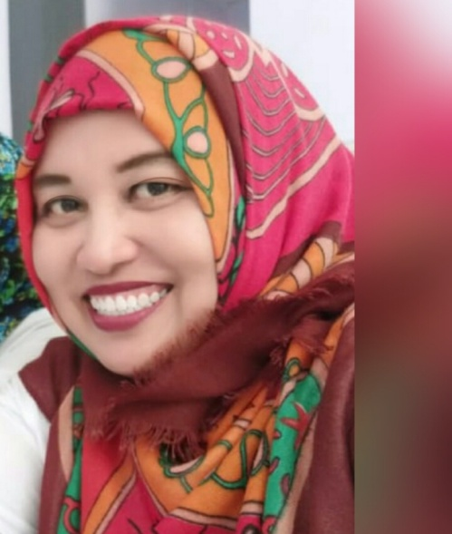

**Tanti Indarwati, S.E., M.M.** menempuh pendidikandi Universitas Merdeka Malang, jurusan Ekonomi Akuntansi. Menyelesaikan program S2 pada tahun 2013 di Universitas Wijaya Putra di jurusan Manajemen Pendidikan. Sekarang bekerja sebagai pengajar Akuntansi di SMK Negeri 1 Probolinggo dan sebagai tenaga pengajar di LKP Pratama Mulia Probolinggo. Pengalaman mengajar diawali menjadi Guru Tidak Tetap mulai tahun 2002. Pada bulan Juni 2003 diangkat menjadi guru bantu dan pada bulan Desember 2002 diangkat menjadi Calon Pegawai Negeri Sipil. Pada tahun 2003 menerima SK Pegawai Negeri Sipil dan di tempatkan di SMK Negeri 1 Probolinggo sampai sekarang.